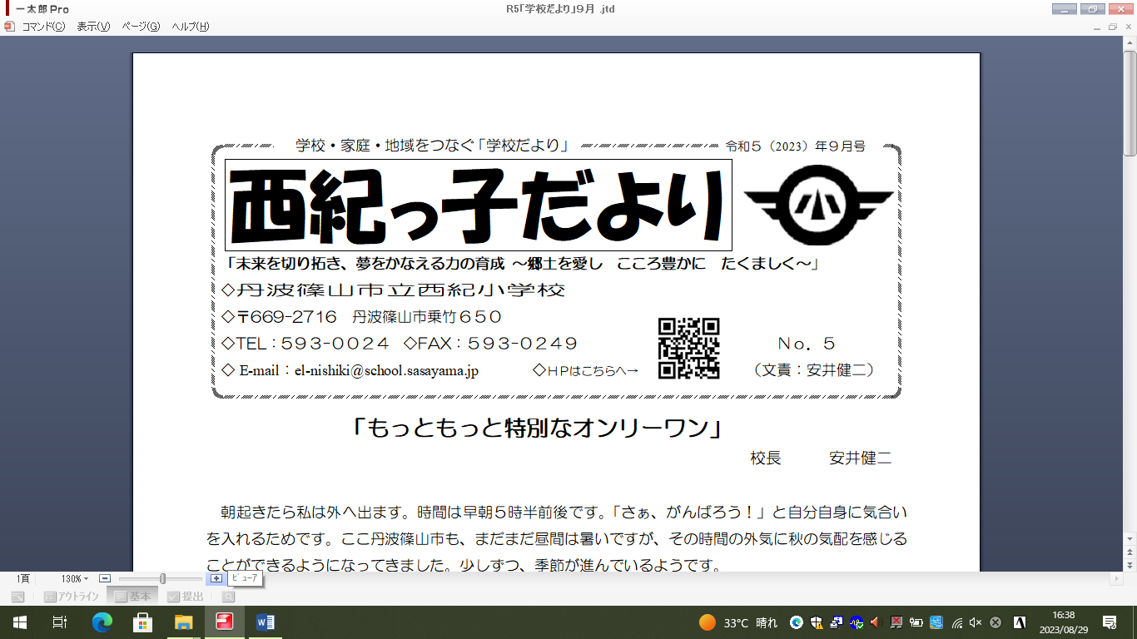

令和6年(2024)年６月号

Ｎｏ．３

**「じいじではなく、パパ！？」**

校長　　安井　健二

　６月になりました。梅雨の季節になり、蒸し暑い日が増えてどよーんとした気分になる日がありますが、しかし、梅雨が明けたら今度は猛暑になるだろうと思うと、それもどよーんとした気分になります。そんな時こそ、日本でしか味わえない四季を楽しもうと思ったりもします。

　最近、１歳２ヶ月になる孫が童謡の「♫カエルのうた」を聴きながら、「クワッ、クワッ、クワッ」とリズムをとり歌っています。また、ジャングルジムに登ったり、周りの大人がしゃべっていることを聞きながら、それをまねて片言を話し出している様子を見ると子どもの成長に目を見張るばかりです。しかし、「じいじ」と言うのはなかなか難しいようです。それどころか、家族が私のことを恥ずかしながら「パパ」と呼んでいるのを聞いて、私を見ては「パパ」と呼ぶありさまです。学ぶことの難しさと教育の大切さと難しさと感じてしまいました。

さて、５月の半ば、ある人の「力を引き出す～どん底から個人と組織を蘇らせる」という演題の講演を聴きました。ある人というのは元全日本女子バレーボール代表監督の柳本晶一氏です。

柳本監督と言えば、味わった悔しさを糧に、前向きに努力することで自分を成長させるという「勝負じゃない。負け勝ちや。」を勝負哲学にされています。そして、長く低迷していた全日本女子バレーを吉原選手、大山選手、栗原選手など、若手選手を積極的に起用した、大胆な選手起用で世界と戦えるチーム（集団）に変えられた方です。

その講演の中で、数々の選手の個性を取り上げながら「長所と個性」の話をされました。それは次のような内容でした。

私たちは、自己紹介をする時に、「私の長所と短所は～です。」と自分を評価して相手に伝えたりします。また、面接試験では「あなたの長所と短所は何ですか？」と質問され、何と答えようかと悩んだこともあると思います。

そこで言う短所は、自分から見ても、人から見ても「マイナスなもの、ダメなこと、直さなければいけないもの」というイメージです。

しかし、柳本監督はそれぞれの選手が持っている「短所」を「個性」と捉え、取り除くのではなく、逆に伸ばすことで「自分らしさ」を育てていくことが大切だという話をされました。

「短所」と見なして切り捨てていたことを「個性」ととらえ伸ばしていくには、「時間」と「辛抱強さ」と「見通し」がいります。しかし、子どもたちの口から「～できるようになった！」とか「もっとやってみたい！」という言葉が聞けたり、それを続けることで子どもたちの成長が見られたりするのかと思うと「ワクワク感」しかありません。

それが、学校教育と家庭教育の面白さではないでしょうか？

もちろん、周りだけが頑張っても子どもたちの「短所」を「個性」に変え、それを伸ばすことなどできません。子どもたち自身が３つの「念」・・「信念（正しいと信じる自分の考え）」「丹念（細かいところにまで注意を払うこと）」「執念（やり遂げるという強い気持ち）」を持ち続けことが大切です。

　私も長く教師をしていますが、改めて教育の「大切さ」と「おもしろさ」「むずかしさ」を感じながら、「西紀っ子」の成長を楽しみにしています。ご協力よろしくお願いします。

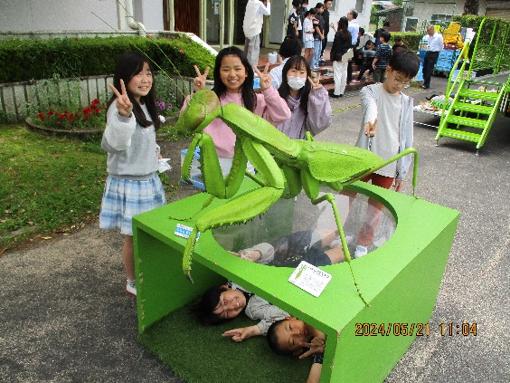人と自然の博物館の移動博物館車「ゆめはく」が来ました

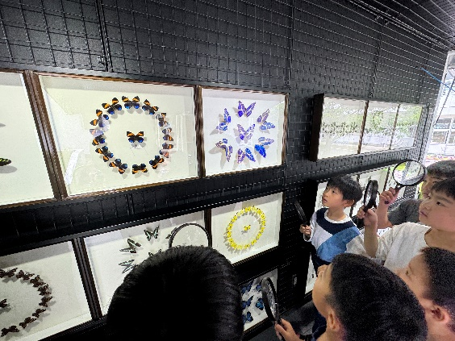５月２１日（火）人と自然の博物館の移動博物館車「ゆめはく」が来ました。「ゆめはく」の中からは、美しい昆虫に標本、カマキリの大型模型、ティラノザウルスの頭骨のレプリカ、ヘラクレスオオカブト、ダンゴムシ、イモリなどの生虫、等珍しいものがたくさん出てきました。

子どもたちはみるみる笑顔になり、目はキラキラ、興味津々の表情が印象的でした。

また、化石について学んだあと、アンモナイトの化石のレプリカづくりにも挑戦しました。オリジナルの化石のレプリカができ、大喜びでした。やはり、本物に触れたり、専門の方にお話を伺ったりすることは大切です。

にしき保育園の園児のみなさんも来てくれました。ありがとうございました。

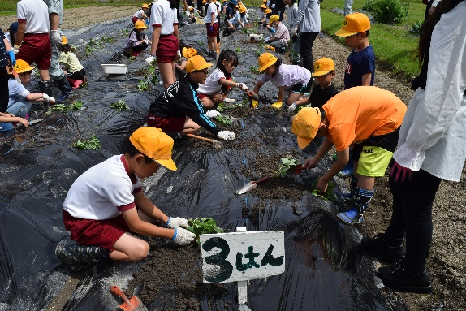さつまいもの苗さしを行いました

５月３０日（木）、地域の農業委員の方にご協力をいただきながら、さつまいもの苗さしを行いました。高学年は慣れた手つきで、そして低学年は上級生に教えてもらいながら行いました。

日頃から縦割り班で活動する機会が多いからかもしれませんが、「西紀っ子」の優しさを再発見する機会になりました。子どもたちがしっかり世話をして大きく育ったさつまいもで、１１月に児童会主催の「焼き芋パーティ－」を行う予定です。

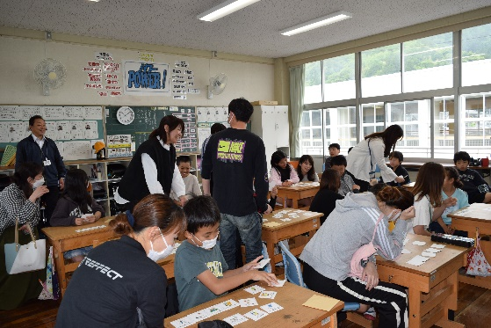人権参観日、お世話になりました

５月３１日（金）は人権参観日でした。それぞれの学年に応じて、友だちを大切にするためにはどうしたらよいか？あなたならどうするか？等、他人を思いやると同時に、自分自身がいろいろな場面に直面した時にどう行動したら良いかを考えていました。

友だちも、自分も大切にできる「西紀っ子」に成長してくれることを願っています。

ご参観ありがとうございました。

|  |  |
| --- | --- |
| ３日（水）～４日（木）  　　　　　　　個人懇談  　７日（日）　西紀地区防災訓練  １０日（水）　朝のお話会  １１日（木）　全校学習タイム | １７日（水）　給食最終日  １８日（木）　大掃除  １９日（金）　１学期終業式 |

**７月の主な行事予定**